《动量》练习
江苏省武进高级中学物理组

1.如图所示，在光滑水平长直轨道上有A、B两个
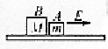
小绝缘体，它们之间有一根长为L的轻质软线相连接（图
中未画出细线）。其中A的质量为m，B的质量为M，已
知M=4m，A带有正电荷，B不带电，空间存在着方向向
右的匀强电场，A受到恒定的向右的电场力，大小为F，开始时
用外力把A与B靠在一起，并保持静止，某时刻撤去外力，A将向右运动，到细线绷紧，当细线绷紧时，两物体间发生时间极短的相互作用，此后B开始运动，细线再次松弛。已知B开始运动时速度等于线刚要绷紧瞬间A的速度的$\frac{1}{3}$，设整个过程中A的带电量保持不变。求：
（1）B开始运动时，A、B的速度？
（2）B开始运动后到细线第二次绷紧前的过程中，B与A是否会相碰？如果能相碰，求出相碰时B的位移的大小及A、B相碰前瞬间的速度；如果不能相碰，求出B与A间的最短距离及细线第二次绷紧瞬间B的总位移的大小。
解析：（1）设细线第一次绷紧前A的速度为v₀，绷紧后A、B的速度分别为v_{A}、v_{B}，在线绷紧前对A由动能定理有FL=$\frac{1}{2}$mv₀² ①
由题知 v_{B} = $\frac{1}{3}$v₀ = $\frac{1}{3}$$\sqrt{\frac{2\text{FL}}{m}}$ ②
绳绷紧时A、B的相互作用力远大于电场力F，可认为A、B相互作用前后动量守恒，即 mv₀=Mv_{B}+mv_{A} ③
由题知 M=4m ④
由②③④可得 v_{A} = $−\frac{1}{3}$$\sqrt{\frac{2\text{FL}}{m}}$ ⑤
（2）细线绷紧后，B匀速运动，A先向左匀减速再向右匀加速运动，当A的速度变为向右的v_{A}时，A、B相距最近，经历时间为：$t=\frac{2\text{vA}}{a}=\frac{2}{3}\sqrt{\frac{2\text{mL}}{F}}$
在该段时间内B的位移为： $s_{B}=v_{B}t=\frac{4}{9}L$，
而A的位移为零，此时A、B相距$Δs=L−\frac{4}{9}L=\frac{5}{9}L$，
故B与A不相碰。
从细线第一次绷紧到第二次绷紧，A、B的位移应相等，设此过程经历的时间为t’，在t’时间内B一直向右做匀速直线运动，A先向左减速再向右加速运动，即有：
$s_{B}'=v_{B}t'=v_{A}t'+\frac{1}{2}⋅\frac{F}{m}t'^{2}$ ⑥
由②⑤⑥可解得 $s'_{B}=\frac{8}{9}L$
2.“弹弓效应”
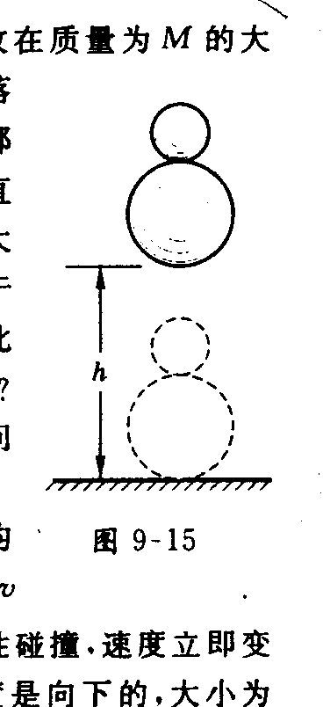
如图，质量为m的小球放在质量为M的大球顶上，从高h处释放，紧挨着落下，撞击地面后跳起，所有的碰撞都是完全弹性碰撞，且都发生在竖直轴上。（1）小球弹起可能达到的最大高度？
（2）如在碰撞后，物体M处于平衡，则质量之比应为多少？在此情况下，物体m升起的高度为多少？
分析与解 这是一个有趣的问题，如果也是特别的。
将两球无初速释放后，两球均自由下落，大球刚触地时两球速度v均为$\sqrt{2\text{gh}}$，大球与地发生完全弹性碰撞，速度立即变为向上，大小仍为v，这时小球速度是向下的，大小为v，则相对于大球以2v的速度接近，随即与大球发生对心碰撞，并以2v的速度与大球分离，若小球质量远小于大球，两球碰后大球对地速度仍是向上的v，可知小球相对地面向上运动的速度已是3v，为小球直接触地弹起速度的三位。由机械能守恒定律$\frac{1}{2}m(3\sqrt{2\text{gh}})^{2}=\text{mgH}$，小球向上弹起的高度最大可达到H=9h，其效果就如同被大球这个“弹弓”弹射出去的一样。
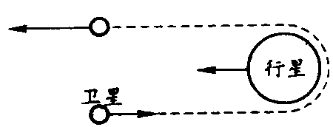
在太空中，也会有这种“弹弓效应”，如图，设相对恒星，大行星的速度为V，卫星（质量远小于行星）以速度v经历了一次与大行星的碰撞——万有引力作用下靠近行星，后又远离，碰撞后的分离速度大小是V+v，则对恒星而言，卫星以大小为2V+v的速度被行星“弹射”出去，这种类似的“弹弓效应”，已被应用于空间探测，研究太阳系中诸多行星的大环游。
如大球在与小球迎面相碰后处于平衡，则由动量守恒定律Mv—mv=m·2v
两球质量之比为M：m=3，这种质量关系下，小球以速度2v向上弹出，由机械能守恒定律，$\frac{1}{2}m(2\sqrt{\text{gh}})^{2}=\text{mgH}$，小球跳起高度H为下落高度h的4倍。
3.如图1所示，在光滑的水平面上，有一竖直向下的匀强磁场，分布在宽度为L的区域内，现有一边长为l (l<L)正方形闭合线框以垂直于磁场边界的初速度v₀滑过磁场，线框刚好能穿过磁场，则线框在滑进磁场过程中产生的热量Q₁与滑出磁场过程中产生的热量Q₂之比为：
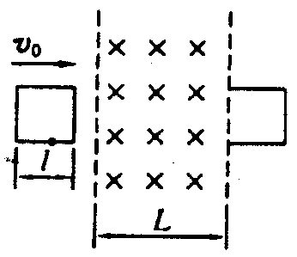
A.1：1 B.2：1 C.3：1 D.4：1
解析：我们知道在线框进入或离开磁场过程中，
任一时刻都有E=Blv，I=E / R，F=Bil，于是线框受
到的安培力大小为F=B²l²v / R，此式为具有一般意
义的瞬时表达式，其中，v、F分别为某一时刻的瞬
时速度和线圈受到的安培力，我们由此可以得到任
意一段时间内，安培力的平均值$\overline{F}$和速度的平均$\overline{v}$
亦有关系式$\overline{F}=B^{2}l^{2}{\overline{v}}/R$。
设线框进入磁场这一过程所需时间为t₁，线框受的安培力的平均值为${\overline{F}}_{1}$，平均速度为${\overline{v}}_{1}$，那么有： $\overline{F_{1}}=\frac{B^{2}l^{2}\overline{v}}{R}$ （1）
- 式两边同乘以t₁有： $\overline{F_{1}}t_{1}=\frac{B^{2}l^{2}\overline{v}t_{1}}{R}$ （2）
对这一过程运用动量定理有：$−\overline{F_{1}}t_{1}={\text{mv}}_{1}−{\text{mv}}_{0}$ （3）
据$s=\overline{v}t$有：$\overline{v_{1}}t_{1}=l$ （4）
由（2）、（3）、（4）式得：${\text{mv}}_{0}−{\text{mv}}_{1}=\frac{B^{2}l^{3}}{R}$ （5）
因线框完全进入磁场后作匀速运动，因此线框刚离开磁场时速度仍为v₁。
同理，设线框离开磁场这一过程所需时间为t₂，线框受的安培力的平均值为${\overline{F}}_{2}$，平均速度为${\overline{v}}_{2}$，那么有：${\overline{F}}_{2}t_{2}=B^{2}l^{2}\overline{v_{2}}{t_{2}}/R$，
$$−\overline{F_{2}}t_{2}=0−{\text{mv}}_{1},\overline{v_{2}}t_{2}=l$$
于是有： ${\text{mv}}_{1}=\frac{B^{2}l^{3}}{R}$ （6）
由（5）、（6）两式得：$Q_{1}=\frac{1}{2}{\text{mv}}_{0^{2}}−\frac{1}{2}{\text{mv}}_{1^{2}}$ $Q_{2}=\frac{1}{2}{\text{mv}}_{1^{2}}−0$
因此有：Q₁/Q₂=3/1，故C选项正确。
4.在原子核物理中，研究核子与核子关联的最有效途径是“双电荷交换”反应。这类反应的前半部分过程和下述为这模型类似。两个小球
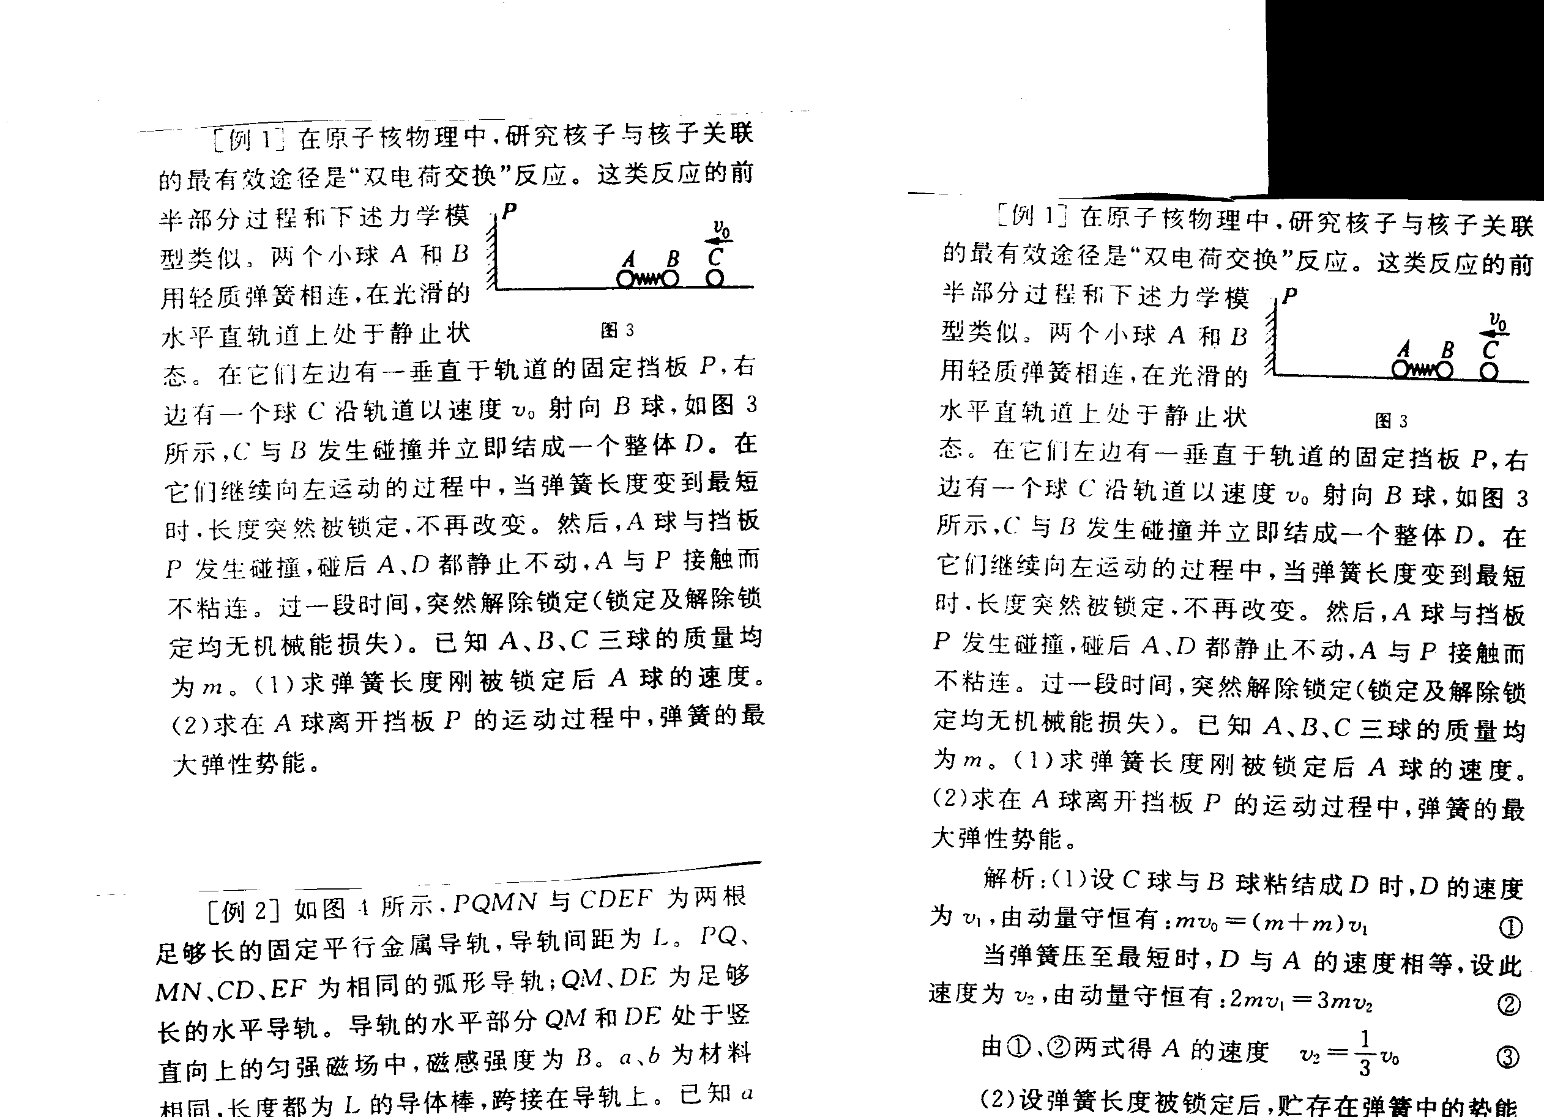
A和B用轻质弹簧相连，在光滑的水平直轨道上处于
静止状态。在它们左边有一垂直于轨道的固定挡板，
右边有一个球C沿轨道以速度v₀射向B球，如图所
示，C与B发生碰撞并立即结成一个整体D。在它们
继续向左运动的过程中，当弹簧长度变到最短时，长
度突然被锁定，不再改变。然后，A球与挡板P发生碰撞，碰后A、D都静止不动，A与P接触而不粘连。过一段时间，突然解除锁定（锁定及解除锁定均无机械能损失）。已知A、B、C三球的质量均为m。（1）求弹簧长度刚被锁定后A球的速度。（2）求在A球离开挡板P的运动过程中，弹簧的最大弹性势能。
解析：（1）由动量守恒有：mv₀=(m+m)v₁ ①
由动量守恒有：2mv₁=3mv₂ ②
由①、②两式得A的速度$v=\frac{1}{3}v_{0}$ ③
（2）由能量守恒有：$\frac{1}{2}2\text{mv}{}^{2}=\frac{1}{2}3{\text{mv}}_{2^{2}}+E_{p}$ ④
设D的速度为v₀，则有：$E_{p}=\frac{1}{2}2m⋅v_{3^{2}}$ ⑤
由动量守恒有：2mv₃=3mv₄ ⑥
由能量守恒有：$\frac{1}{2}2{\text{mv}}_{3^{2}}=\frac{1}{2}3{\text{mv}}_{1^{2}}+E'_{p}$ ⑦
解得：$E'_{p}=\frac{1}{\text{36}}{\text{mv}}_{0^{2}}$
5.如图4所示，PQMN与CDEF为两根足够长的固定平行金属导轨，导轨间距为L，PQ、MN、CD、EF为相同的弧形导轨；QM、DE为足够长的水平导轨。导轨的水平部分QM和DE处于竖直向上的匀强磁场中，磁感强度为B。a、b为材料相同，长度都为L的导体棒，跨接在导轨上。已知a棒的质量为m、电阻为R，a棒的横截面是b棒的3倍。金属棒a和b都从距水平面高度为h的弧形导轨上由静止释放，分别通过DQ、EM同时进入匀强磁场中，a、b棒在水平导轨上运动时不会相碰。若金属棒a、b与导轨接触良好，且不计导轨的电阻和棒与导轨的摩擦。（1）金属棒a、b刚进入磁场时，回路中感应电流的方向如何？（2）通过分析计算说明，从金属棒a、b进入磁场至某金属棒第一次离开磁场的过程中，电路中产生的焦耳热。
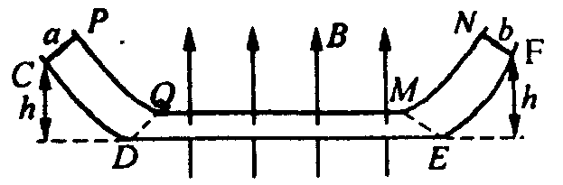
解析：（1）a、b棒刚进入磁场时，穿过闭合回路DQME向上的外磁通量要减少，感应电流的磁场与外磁场同向，根据椤次定律判知；感应电流的方向为：Q→D→E→M→D，即俯视：为逆时针。（对a、b棒分别应用右手定则亦然）
（2）由$m=ρ\text{SL}$知：$m_{b}=\frac{m}{3}$，由$R=ρ'\frac{L}{S}$知：$R_{b}=3R$，对a ：由CP→DQ有：mgh=$\frac{1}{2}{\text{mv}}_{a^{2}}$得$v_{a}=\sqrt{2\text{gh}}$向右；对b ：由NF→ME，则以v_{a}向左进入磁场。
对a、b系统：它们在磁场中运动过程中，动量守恒：${\text{mv}}_{b}−\frac{m}{3}v_{b}=(m+\frac{m}{3})v_{b}$
得$v_{b}=\frac{1}{2}\sqrt{2\text{gh}}$向右即a棒向右变减速，b棒先向左变减速至速度为零，然后向右变加速至v_{b}，可见b棒第一次离开磁场，由能量守恒有：$(m+\frac{m}{3})\text{gh}=\frac{1}{2}(m+\frac{m}{3})v_{b^{2}}+Q$得，Q=mgh。
6.如图（a），一质量为m的滑块A以水平向右的速度v₀滑上木块B的左端，最后恰好滑至木板B的最右端，木板B放在光滑的水平面上；图（b）是滑块A在木板B上滑动过程中A、B的速度图线，若滑块A可看做质点，请根据力学规律和题中（包括图）提供的信息，对反映系统本身性质的物理量（例如B的质量）及A、B一起运动过程中的守恒量，你能求得那些定量的结果？
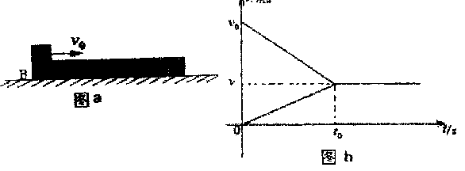
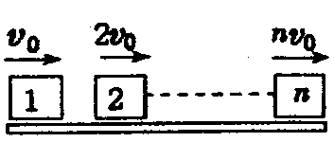
7.如图所示，一块足够长的木板，放在光滑水平面上，在木板上自左向右放有序号为1、2、3……n号的木块，所有木块的质量均有m，与木板间的动摩擦因数都相同，开始时，木板静止不动，第1、2、3……n号木块分别以初速度v₀、2v₀、3 v₀……nv₀同时运动，v₀方向向右，木板的质量与所有木块的总质量相等，最终所有木块与木板以共同的速度匀速运动，试求：
（1）所有木块与木块一起匀速运动的速度v_{t}；
（2）第1号木块与木板刚好相对静止时间的速度v₁；
（3）第2号木块在整个过程中的最小速度v₂。
解析：（1）$v_{t}=\frac{v_{0}(n+1)}{2}$ （2）$v_{1}=\frac{v_{0}}{2}$
（3）$v_{2}=\frac{(2n+1)v_{0}}{2n+1}=v_{0}$
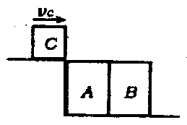
8.两块厚度相同的木块A和B，紧靠着放在光滑的水平面上，如图其质量分别为m_{A}=2.0kg，m_{B}=0.90kg，它们的下底面光滑，上表
面粗糙，另有一质量m_{C}=0.10kg的铅块C（长度忽略
不计）以v_{C}=10m/s的速度恰好滑到A的上表面，如
图1-10所示，由于摩擦，铅块最后停在木块B上，
此时B和C的共同速度v=0.50m/s，求最后木块A的
速度和铅块C离开A时的速度。
解析：（1）V_{A}=0.25 (m/s)
（2）V_{C}=2.75 (m/s)
9.关于“哥伦比亚”号航天飞机失事的原因，美国媒体报道说，一块脱落的塑料泡沫损伤了左翼并最终酿成大祸，据美国宇航局航天计划的Dittemore于2003年2月5日在新闻发布会上说，撞击航天飞机左翼的泡沫最大为20英寸（约50.8cm）长，16英寸（约40.6cm）宽，6英寸（约15.2cm）厚，其质量约1.3kg，其向下撞击的速度约为250m/s，而航天飞的上升速度大约为700m/s，假定碰撞时间等于航天飞机前进泡沫的长度所用的时间，相撞后认为泡沫全部附在飞机上，试根据以上信息，估算该泡沫对“哥伦比亚”号航天飞机左翼的平均撞击力。（保留两位有效数字）
解析：设航天飞机的质量为M，速度v₁=700m/s；脱落的塑料泡沫质量为m，速度为v₂=250m/s。
由动量守恒定律，有：
$${\text{Mv}}_{1}−{\text{mv}}_{2}=(M+m)v$$
因为M>m，且Mv₁>mv₂
故可解得：v≈v₁=700m/s
又泡沫与飞机撞击时间$Δt=\frac{l}{v_{1}}$
对泡沫应用动量定理得：
$$∴F=\frac{m(v+v_{2})}{Δt}=\frac{{\text{mv}}_{1}(v+v_{2})}{l}=\frac{1\text{.}3×\text{700}×\text{950}}{\text{50}\text{.}8×{\text{10}}^{−2}}N≈1\text{.}7×{\text{10}}^{6}N$$
10.如图所示，A、B两物块及平板小车C质量之比M_{A}∶M_{B}∶M_{C}=1∶2∶3，且M_{A}=m，A、B间夹有少量的炸药，如果A、B两物体原来静止在平板车上，且A、B与平板车表面之间的滑动摩擦因数均为μ，平板车置于光滑的水平面上，已知炸药爆炸后将化学能E全部转化为物体的动能，且设平板小车足够长，不考试炸药的质量。求：
（1）求刚炸裂后瞬间A、B物体的速度各为多少？
（2）炸药爆炸后，A、B从开始运动到它们分别与小车C相对静止时所用时间的比为多少？
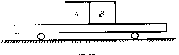
C

解析（1）爆炸时动量守恒定律得
$$m_{A}v_{A}=m_{B}v,v_{B}=\frac{v_{A}}{2}$$
经过时间t₁物体B，C到达相对静止
$$m_{A}v_{A_{1}}=(m_{B}+m_{C})v_{\text{BC}}$$
$$v_{\text{BC}}=\frac{v_{A_{1}}}{5}$$
对A，B分别用动量定理
对A $−μ{\text{mgt}}_{1}={\text{mv}}_{A_{1}}−{\text{mv}}_{A}$，
对B $−μ2{\text{mgt}}_{1}=2{\text{mv}}_{\text{BC}}−2{\text{mv}}_{B}$，
解方程组得下列关系式
$v_{A1}=\frac{5}{8}v_{A}$，$v_{\text{BC}}=\frac{1}{8}v_{A}$，$t_{1}=\frac{3v_{A}}{8μg}$
对A的全程进行分析，由动量定理得 $−μ\text{mgt}=0−{\text{mv}}_{A}$
由⑤，⑥二式得 $\frac{t_{A}}{t_{B}}=\frac{t_{A}}{t_{1}}=\frac{8}{3}$

